Санкт-Петербургский Академический Театр им. Ленсовета
(м. Владимирская, Достоевская, Владимирский пр., 12)
Приглашает на спектакль «The Demons»
17 апреля в 19:00 по специальной цене 200-300 рублей!
За льготными местами обращаться к администратору, назвав кодовое слово – БАЛЛАДА за 1 час до начала спектакля.
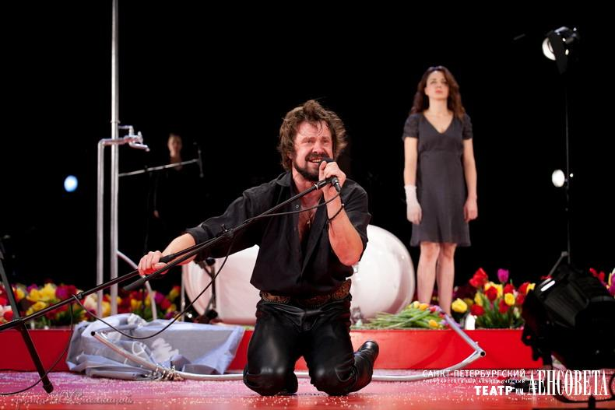

Доп. информация по т. 764-01-87 (ежедневно с 11 до 20 часов). В крайнем случае моб. т.: Ирина 8-967-532-57-90 (irina_lensoveta@mail.ru),
Ксения 8-967-597-42-61, Аглая 8-921-366-86-59

